VÆRKSTEDET I TØNDER
REGION SØNDERJYLLAND APV D. 9/6 2020

Oversigt og handleplaner er udarbejdet på baggrund af de APVskemaer alle afdelinger har udfyldt. APVen er suppleret med en gennemgang af alle afdelinger

RISIKOVURDERING
 |  |  |  | KONSEKVENS (K) skadens alvorlighed
RISIKOVURDERING |  |  |  | 1  Ingen / minimal skade |  |  | 2  Mærkbar skade |  | 3  Alvorlig skade
SANDSYNLIGHED (S) for at komme til skade |  | 1  LILLE  SANDSYNLIGHED |  | 1  Helt ubetydelig risiko |  |  | 2  Ubetydelig risiko |  | 3  Moderat risiko
 |  | 2  MELLEM  SANDSYNLIGHED |  | 2  Ubetydelig risiko |  |  | 4  Moderat risiko |  | 6  Betydelig risiko
 |  | 3  STOR  SANDSYNLIGHED |  | 3  Moderat risiko |  |  | 6  Betydelig risiko |  | 9  Ekstrem risiko
SANDSYNLIGHED |  |  | FORKLARING |  | KONSEKVENS |  |  | FORKLARING
1 | LILLE SANDSYNLIGHED |  | Der vil stort set ikke kunne ske tilskadekomst |  | 1 | INGEN/  MINIMAL SKADE |  | Overfladiske skrammer, mindre sår, øjenirritation, hovedpine, oplevelse af stress, oplever sig lettere krænket
2 | MELLEM SANDSYNLIGHED |  | Under de givne omstændigheder er det meget lidt sandsynligt at der kan ske tilskadekomst |  | 2 | MÆRKBAR SKADE |  | Flænger, mindre forbrændinger, hjernerystelse, mindre brud, døvhed, hudsygdomme, astma, stress, psykisk træthed, begyndende lavt selvværd
3 | STOR SANDSYNLIGHED |  | Under de givne omstændigheder vil der kunne ske en tilskadekomst |  | 3 | ALVORLIG SKADE |  | Død, amputation, større brud, svær forgiftning, livsfarlige skader, arbejdsbetinget livstruende sygdomme, akutte dødelige sygdomme, tab af selvværd

ARBEJDSMILJØPROBLEM  EGENINDSATSEN | LØSES SÅDAN |  | RISIKOVURDERING | ANSVARLIG for opgaven | SKAL VÆRE LØST
Medarbejdernes APV skemaer | De forhold som medarbejderne har påtalt i de udfyldte APV skemaer er indarbejdet i denne oversigt
Logbøger over lovpligtige kørekort og truckcertifikater | Der skal føres logbøger over de kørekort og truckcertifikater, som de ansatte skal være i besiddelse af i arbejdstiden for lovligt at kunne føre de køretøjer der anvendes til tjenestekørsel.  Truckcertifikater afleveres til lederen, der opbevarer dem under ansættelsen.  Ansatte, der er indblandet i ulykker, og ikke har det lovpligtige kørekort, har ingen forsikringsmæssig dækning.  Ydermere er arbejdsgiveren ansvarlig, når de ansatte udfører opgaver de ikke er berettiget til. |  | 4 | Lokal  leder
Arbejdsmiljørunderinger | Der gennemføres fremover systematiske runderinger, hvor arbejdsmiljøet tjeckes af (er en del af arbejdsgiverens kontrolforpligtigelse) |  | 4 | Lokal  leder
Særlige instruktioner | Danske Stenhuggerier har lavet et sæt særlige instruktioner i arbejdsmiljøforhold.  De gennemgås med alle ansatte i afdelingen og alle ansatte skriver under på, at de er gennemgået med dem på forsiden.  Er i vores Digitale Arbejdsmiljøhåndbog  www.miljohuset.dk/arbejdsmiljoinstruktioner/ |  | 4 | Lokal  leder
Beredskabsplan psykisk førstehjælp | Danske Stenhuggerier har lavet en beredskabsplan for psykiske førstehjælp, der træder i kraft ved alvorlige arbejdsulykker eller andre traumatiske ting som ansatte kan komme ud for eller være vidne til.  Er i vores Digitale Arbejdsmiljøhåndbog  www.miljohuset.dk/psykisk-arbejdsmiljo/ |  | 6 | Lokal  leder
Rygepolitik  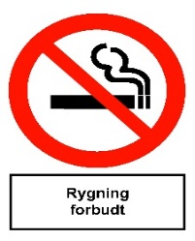 | Hos Danske Stenhuggerier må der (lovområde) ikke ryges overalt indendørs eller i vores køretøjer.  Reglen gælder også E-cigaretter.  Overtrædelse medfører en samtale.  Er i vores Digitale Arbejdsmiljøhåndbog www.miljohuset.dk/politikker-og-beredskabsplaner2/ |  | Påbuds og bødeområde | Lokal  leder
Tekniske hjælpemidler, stiger og elledninger skal have internt årligt eftersyn | Miljøhuset har i forbindelse med runderingen tjecket alle de fremviste hjælpemidler (småmaskiner, stiger og ledninger). De er blevet mærket med Miljøhusets årlige godkendelsesmærke og skal godkendes igen om 1 år.  Tekniske hjælpemidler med hydraulik, hejs eller spil (porte, maskiner med hydrauliske bremser, treben, taljer osv) skal efterses af en særlig sagkyndig (fx en lokal mekaniker). Kvitteringer for eftersyn opbevares af lederen. |  | 3 | Lokal  leder
Brugsanvisninger på alle maskiner skal samles sammen | Brugsanvisninger på samtlige maskiner og tekniske hjælpemidler samles sammen og opbevares tilgængeligt for de ansatte |  | 1 | Lokal  leder
Faremærkede produkter  De produkter, der har orange faremærker fjernes helt fra arbejdspladsen.  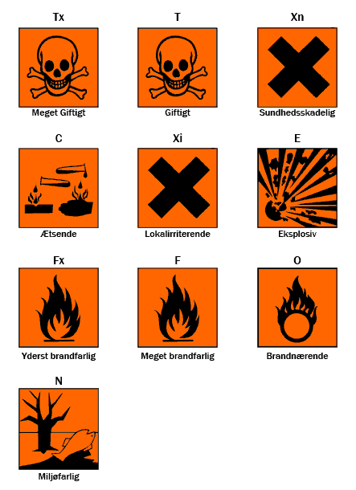 | Det er kun produkter med nedenstående faremærker der er lovlige efter 1/1 2018.  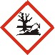 |  | Påbuds og bødeområde | Lokal  leder
Faremærkede produkter  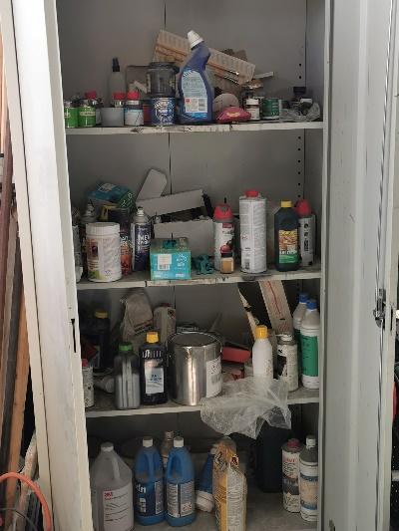 | Danske Stenhuggerier har lavet en særlig kemiapv hvor der er en liste over de faremærkede produkter, der er tilladte hos os.  Listen kan du finde i vores håndbog: www.miljohuset.dk/datablade-vaerksteder/  ALLE steder hvor der er faremærkede produkter skal de gennemgås og de, der ikke er på vores liste skal fjernes.  Alle sikkerhedsdatablade finder du også på  https://www.miljohuset.dk/datablade-vaerksteder/  Databladene skal altid være kendt og læst af brugeren
Øjenskyl til kemi | Når der bruges produkter, der er faremærket med skal der være tilstrækkelig øjenskyl til rådighed, så der både er til førstehjælp og i perioden inden en evt lægehjælp eller skadestue kan overtage skylningen.  Øjenskyl skal placeres der hvor der er risiko for at få noget I øjnene.  Hvis der bruges af øjenskylleflaskerne, skal der bestilles en ny, så der i hver boks altid er 2 helt nye. |  | 9 | Lokal  leder
Øjenskyl til støv | Ved alle øjenskyllestationer er der også en sprayflaske hvis der kommer støv i øjnene.  Denne spray kan også bruges til sårrens.  Hvis der bruges af den bestilles en ny hos din leder. |  | 9 | Lokal  leder
Sikkerhedssko | Hvor der håndteres sten og andre tunge ting, der kan lave skader på fødder, skal der bæres sikkerhedssko |  | 6 | Lokal  leder
Støjende maskiner | Ved arbejde med støjende maskiner skal der bæres høreværn |  | 4 | Lokal  leder
Sikkerhedsbriller | Hvor der skæres med vinkelsliber eller hvor der arbejdes, så støv, gnister m.v. kan springe op i øjnene, skal der bæres sikkerhedsbriller under arbejdet |  | 4 | Lokal  Leder
Støv og sandkorn i rummet | I de værksteder hvor der er sandkorn og støv i luften skal der bæres ansigtsmaske type P2 |  | 4 | Lokal  Leder
Løftestropper  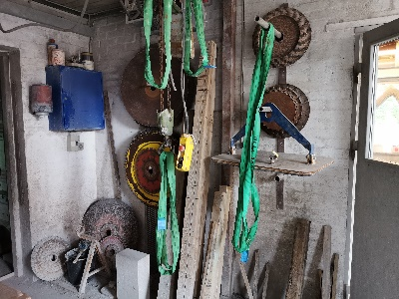 | Løftestropper med begyndende revner skal smides ud og der skal skaffes nye efterbehov |  | 6 | Lokal leder | 1/8 2020
Gasslanger  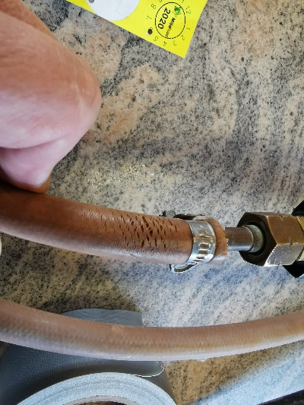 | Gasslangerne tjeckes i forbindelse med brug.  Er der revner i (normalt de hvor slangen er monteret til regulatoren og til brænderen), skal den skiftes – eller det dårlige stykke skæres af og spændebånd monteres tilbage. |  | 6 | Alle og Lokal leder | 1/8 2020
Gasbrænderen  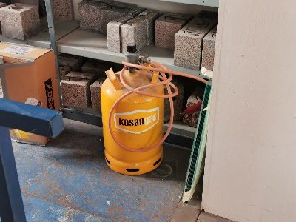 | Gasbrænderen skal have en fast plads så tæt på en port til det fri som muligt. Her skal den placeres når værkstedet forlades til fyraften.  Porten skal have et gult skilt udvendig ”gasflasker fjerne ved brand”.  Regulatoren afmonteres efter hvert brug.  Gule gasflasker udfases og udskiftes til letvægtsmodeller. |  | 6 | Alle og Lokal leder | 1/8 2020
Gas og iltflasker  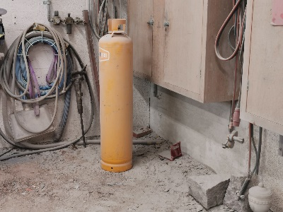 | 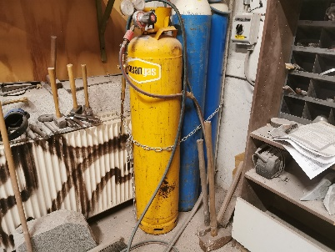 | De store gas og iltflasker skal altid fastgøres til en væg til fyraften, så de ikke kan vælte. | 6 | Alle og Lokal leder | 1/8 2020
Børster på sandblæseren  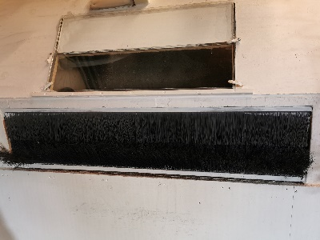 | Sørg altid for, at børsterne er ”tætte”, så der ikke kommer støv ud i lokalet.  Hav altid en ekstra børste klar |  | 6 | Alle og Lokal leder | 1/8 2020
Bænkslibere mangler skærm  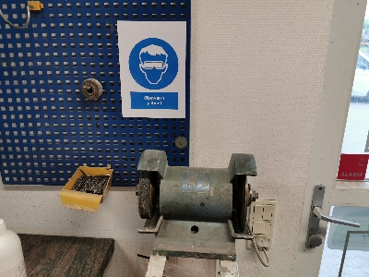  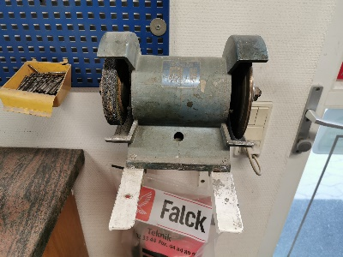  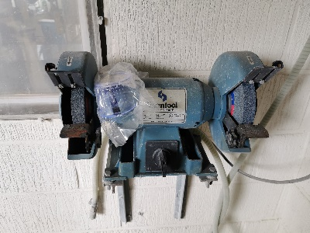 | Bænksliberen mangler sine skærme. Det udgør en risiko for at få slibestøv og gnister i øjnene.  Over bænksliberen hænges et skilt ”høreværn påbudt” og et par sikkerhedsbriller |  | 6 | Alle og Lokal leder | 1/8 2020
Ledninger gøres lovlige  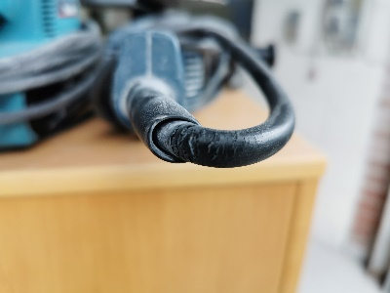 | Den viste ledning er defekt med revner  Alle ledninger gennemgås for lovlige stik hvor stikket ikke kan skilles på midten og der er en kappe rundt om ledningen.  Hvis der er revner eller synlige inderledninger, skal de kasseres |  | 6 | Alle og Lokal leder | 1/8 2020

